Чудо ягода – арбуз, удивительный на вкус!
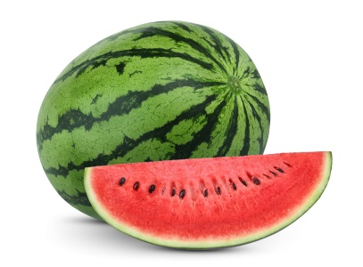
Он большой, как мяч футбольный, Если спелый — все довольны. Так приятен он на вкус! Что за шар это? (арбуз)

Героем нашего дня сегодня стала большая и сладкая ягода, которая является воплощением самого лета. В этот день ребята узнали много нового и интересного об этой удивительной культуре. Почему арбуз полосатый, как выращивают арбузы, какими полезными свойствами они обладают. А еще, оказывается из арбуза можно приготовить потрясающие по вкусу и красоте блюда.
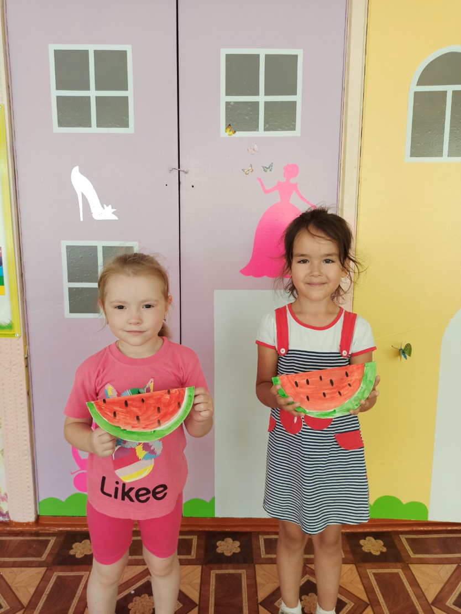

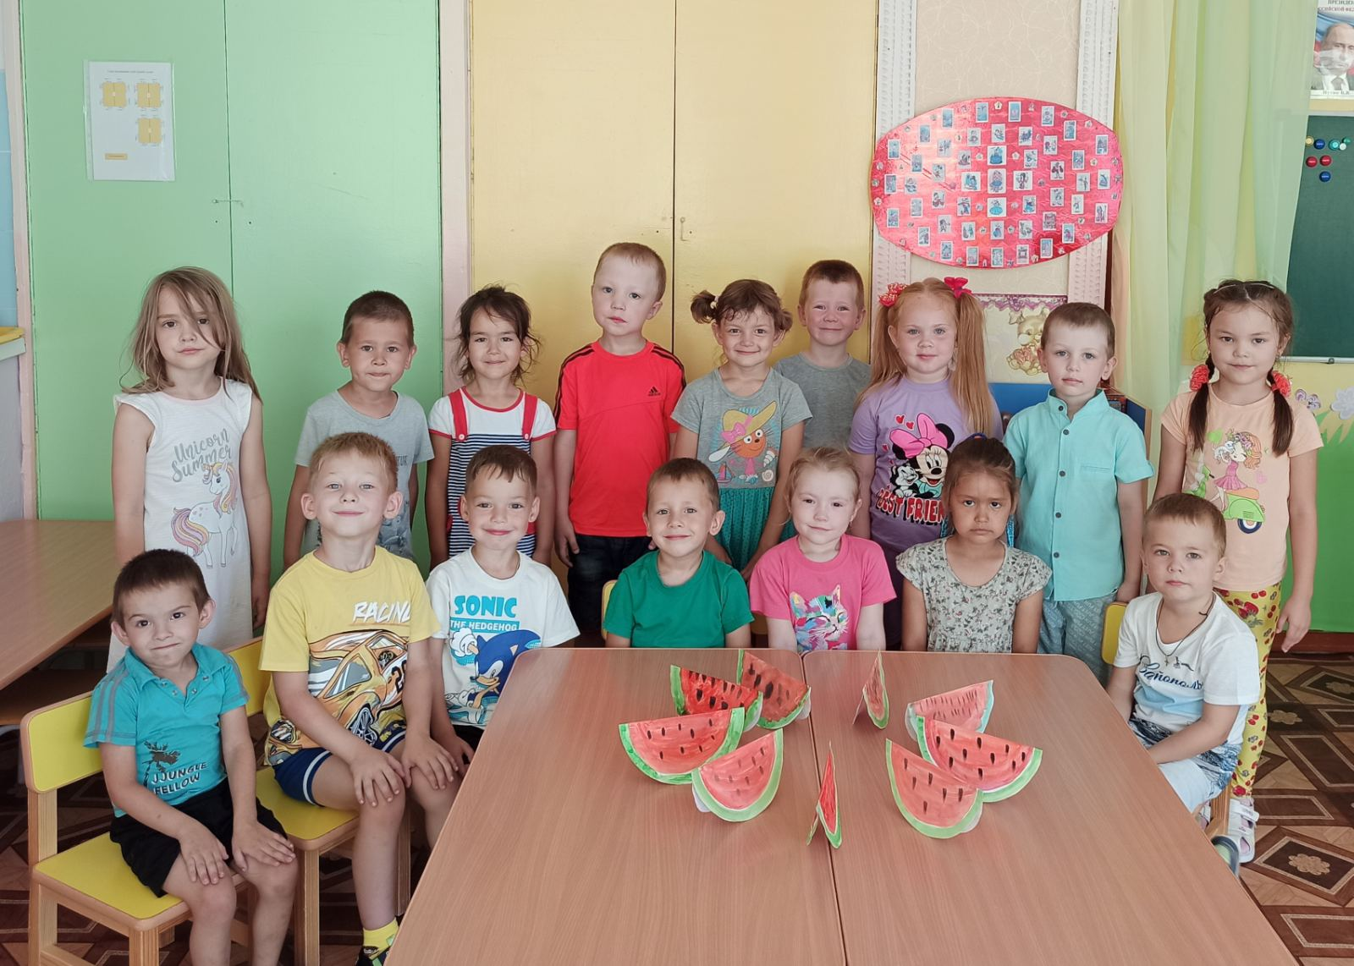

А. Е. Дарьина

